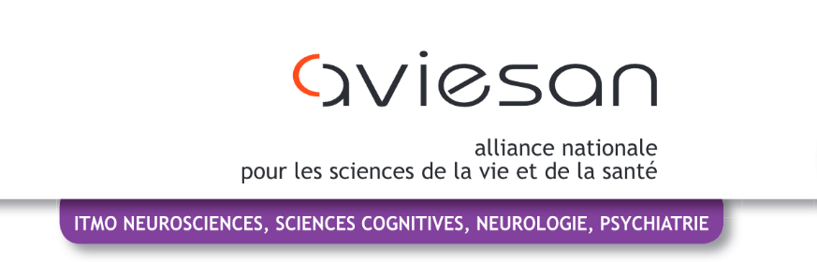 | 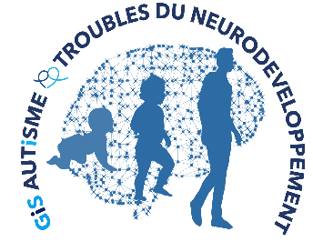

Ecole de l’ITMO Neurosciences, Sciences Cognitives, Neurologie, Psychiatrie et du GIS Autisme et TND
« Recherche Translationnelle en Neurosciences »
Du 24 au 27 septembre 2020

Formulaire d’autorisation de participation

Le , à

Madame, Monsieur

Je soussigné(e) , chef de service de , autorise Mr/Mme à participer à l’école de « Recherche Translationnelle en Neurosciences » qui aura lieu du 24 au 27 septembre 2020 à Langon (Château de Suduiraut).
Cordialement
Signature

Document à fournir pour confirmation d’inscription avant le 01 juillet 2020

